Сообщение о планируемом изъятии земельного участка и жилого помещения (квартиры) в многоквартирном доме, признанном аварийным и подлежащим сносу

В соответствии со ст. 32 Жилищного кодекса Российской Федерации, ст. 56.5 Земельного кодекса Российской Федерации, в связи с признанием многоквартирного жилого дома по адресу: город Минеральные Воды, проезд Путейский, дом 4, аварийным и подлежащим сносу (постановлением администрации Минераловодского городского округа Ставропольского края от 25.04.2016 № 922) администрация Минераловодского городского округа сообщает о планируемом изъятии для муниципальных нужд Минераловодского городского округа:
- жилого помещения (квартира № 1, кадастровый номер 26:24:040139:202),
- жилого помещения (квартира № 2, кадастровый номер 26:24:040139:199),
- жилого помещения (квартира № 3, кадастровый номер 26:24:050104:112),
- жилого помещения (квартира № 4, кадастровый номер 26:24:050104:111),
- жилого помещения (квартира № 5, кадастровый номер 26:24:050104:110),
- жилого помещения (квартира № 6, кадастровый номер 26:24:040139:204),
- жилого помещения (квартира № 7, кадастровый номер 26:24:040139:159),
- жилого помещения (квартира № 8, кадастровый номер 26:24:050104:107),
- жилого помещения (квартира № 9, кадастровый номер 26:24:040139:201),
- жилого помещения (квартира № 10, кадастровый номер 26:24:040139:206),
- жилого помещения (квартира № 11, кадастровый номер 26:24:050104:103),
- жилого помещения (квартира № 12, кадастровый номер 26:24:040139:200),
- жилого помещения (квартира № 13, кадастровый номер 26:24:040139:203),
- жилого помещения (квартира № 14, кадастровый номер 26:24:040139:187),
в многоквартирном доме, по адресу: Ставропольский край, Минераловодский городской округ, город Минеральные Воды, проезд Путейский, дом 4, расположенном на земельном участке (границы которого не установлены в соответствии с требованиями земельного законодательства), подлежащем изъятию для муниципальных нужд.
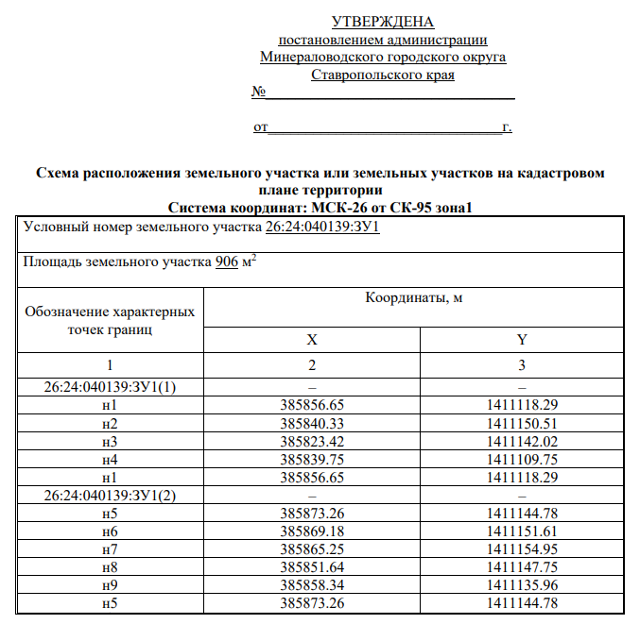
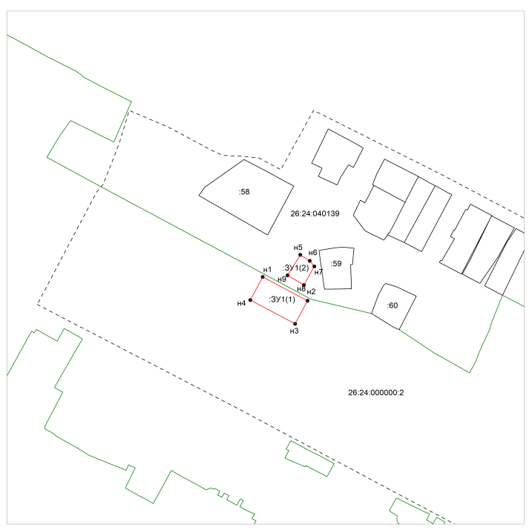

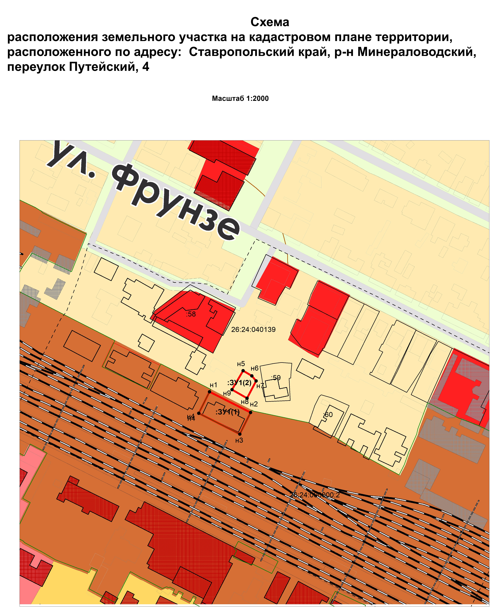

Заинтересованные лица могут получить информацию о предполагаемом изъятии земельного участка и расположенных на нем объектов, ознакомиться со схемой расположения земельного участка, а также подать заявления об учете их прав (обременений прав) на земельный участок и (или) объекты недвижимости с приложением копий документов, подтверждающих эти права (обременения прав) в течение 60 дней со дня опубликования настоящего информационного сообщения в управление имущественных отношений администрации Минераловодского городского округа по адресу: г. Минеральные Воды, ул. 50 лет Октября, 87а, каб. 23, ежедневно (кроме выходных и праздничных дней) с 9.00 до 13.00 и с 14.00 до 17.30 по московскому времени. В таких заявлениях обязательно указываются почтовый адрес заявителя, телефон.
Сообщение о планируемом изъятии земельного участка, схема расположения земельного участка размещены на сайте администрации Минераловодского городского округа: http://min-vodi.ru/administratsiya-1/imuschestvo/pereselenie-grazhdan-iz-avarijnogo-zhilischnogo-fonda/, на информационном стенде в муниципальном казённом учреждении «Многофункциональный центр предоставления государственных и муниципальных услуг Минераловодского городского округа Ставропольского края»: Ставропольский край, Минераловодский городской округ, г. Минеральные Воды, ул. 50 лет Октября, д. 87а.
Уполномоченный орган местного самоуправления, осуществляющий выявление лиц, земельные участки которых подлежат изъятию – администрация Минераловодского городского округа в лице управление имущественных отношений администрации Минераловодского городского округа.

